From: www.luckstar.com.tw

Date: 2012-08-09

Subject: Excel 2007 下拉選單

快速備忘:

單一選項

建立[範圍名稱]: 選取選項範圍.公式索引標籤.已定義之名稱群組.從選取範圍建立.勾選頂端列. 名稱最好是用英文就好, 比較簡易. 選項範圍可另用一張sheet存放.

建立下拉清單: 選取儲存格.資料索引標籤.資料工具群組.資料驗證.資料驗證.設定.儲存格內允許.清單.來源.=[範圍名稱]

複製: 可拖曳下拉清單右下角的黑色小方塊複製到其他的儲存格.

詳解:

使用任何軟體的主要目的，在於「提昇工作效率」。Excel 也不例外，同樣完成一張報表，除了正確性、可讀性之外，「快速」才是區別是否有效率的主要因素。「一點通」的文章，定位在初學者的入門技巧介紹。筆者卻認為 Excel 中有些重要的觀念和應用技巧應該建立在初學階段才對，而不應該像坊間將 Microsoft Office 的課程規劃成為初階、中階、進階的三個進程，這種課程的區分法對想要善用 Office 軟體的學習者或企業來說，是弊多於利，而且事倍功半的。  
  
在 Excel 如何能加快輸入資料的速度，低錯誤發生的機率呢？將準備用在報表中的基本料以選單的方式來呈現，也就是在儲存格中以「下拉式選單」的方式讓我們直接選用所需的資料以取代傳統的人工鍵入，對打字速度不快的或容易打錯字的使用者就是一個不錯的方法。  
  
Excel 下拉式選單可以分為三種類型：單一選項選單、多重選項選單以及自動分類選單，本月份介紹的是「單一選項」的選單設計，爾後將會陸續介紹另外兩種選單的設計方法。  
  
下圖為 Excel 報表中透過下拉式選單輸入資料的畫面(本例是以客戶編號為選單內容)：

摺疊此圖像展開此圖像

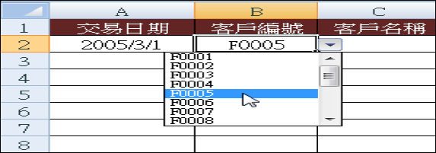

[[http://support.microsoft.com/library/images/support/en-us/uparrow.gif](http://support.microsoft.com/kb/979161/zh-tw#top)回此頁最上方](http://support.microsoft.com/kb/979161/zh-tw#top) | [提供意見](http://support.microsoft.com/kb/979161/zh-tw#survey)

**http://support.microsoft.com/library/images/support/cn/minus.png**[輕鬆上手 123](javascript:void(0);)

**單一選項的下拉式選單**

1. 在報表之外的另一張工作表中，建立如下圖之準備出現在選單中的客戶代碼基本資料。
2. 選取 a1:a18 的範圍。
3. 按一下[**公式索引標籤/已定義之名稱群組/從選取範圍建立**]。
4. 在[**以選取範圍建立名稱**]對話方塊中，勾選「**頂端列**」，再按下[**確定**]鈕，完成範圍名稱的建立。

摺疊此圖像展開此圖像

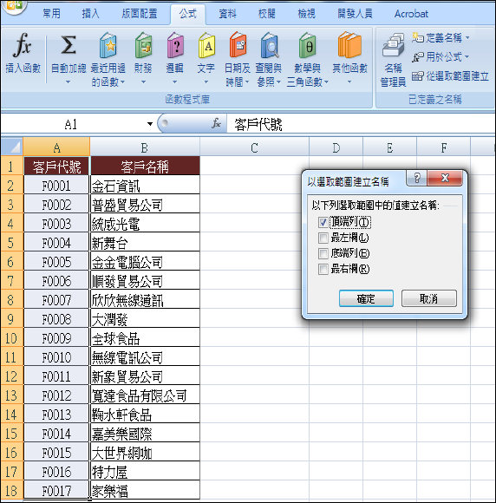

1. 回到報表中，點選 B2 儲存格，按一下[**資料索引標籤/資料工具群組/資料驗證/資料驗證**]。

摺疊此圖像展開此圖像

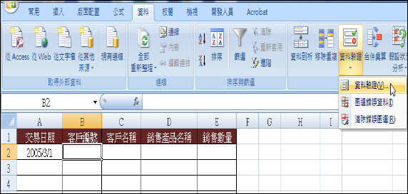

1. 選取[**資料驗證**]對話方塊中的[**設定/儲存格內允許/清單**]，並在[**來源**]文字方塊中輸入「**=客戶代號**」等字樣，再按一下[**確定**]鈕。

摺疊此圖像展開此圖像

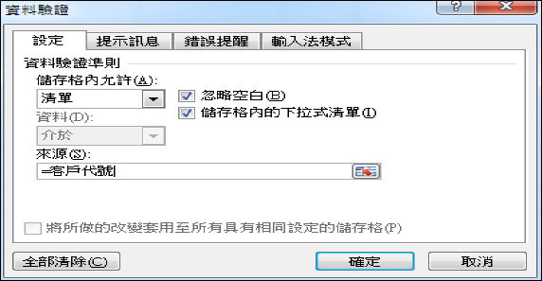

1. 在 B2 儲存格右邊，即可看到一個下拉式選單的按鈕(方塊中間有一倒三角形標記)。
2. 指向 B2 儲存格右下角的黑色小方塊，，當指標成為黑色十字形時，按住左鍵向下拖曳，即可將選單的功能複製到其他的儲格之中。

摺疊此圖像展開此圖像

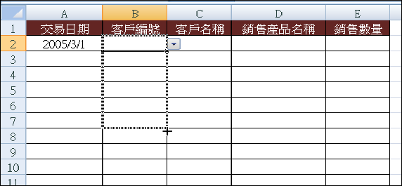

1. 按一下 B2 存存格右邊的按鈕，可以看到下拉式選單的內容，再選取您要的客戶編號即可。

摺疊此圖像展開此圖像

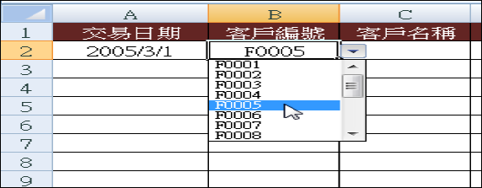

**小秘訣：**

* 跨工作表的下拉式選單，必須使用範圍名稱，否則在使用驗證設計的過程中，是無法跨工作表來選取想要出現在選單當中的資料的。
* 選單基本資料的欄位名稱要特別注意，不要和報表中的欄位名稱相同，以免無法使用該範圍名稱。(例如，報表中的欄位名稱叫作「客戶編號」，選單基本資料中的欄名就叫作「**客戶代號**」，不可也叫作「**客戶編號**」。
* 在設計選單的過程中(如下圖)，如果不記得範圍名稱，可以先將插人點置於[**來源**]文字方塊中，按一下[**公式索引標籤/已定義之名稱群組/用於公式**]，再點選相關的範圍名稱(例如：客戶代號)，Excel 便會自動在[**來源**]文字方塊中輸入「**=客戶代號**」等字樣。

摺疊此圖像展開此圖像

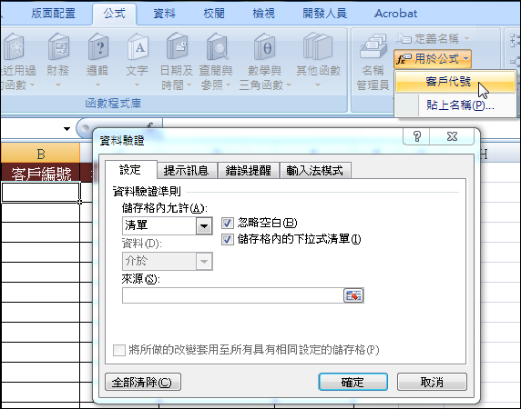

* 若要從儲存格中移除下拉式選單的功能，您可以這麼做：
  1. 點選 B2 儲存格，按一下[**資料索引標籤/資料工具群組/資料驗證/資料驗證**]。
  2. 在[**資料驗證**]對話方塊中，勾選[**將所做的改變套用至所有具有相同設定的儲存格**]，再按一下[**全部清除**]和[**確定**]即可。

摺疊此圖像展開此圖像

